Лебедева Людмила Николаевна, дата защиты 14.06.2016г.

Тема диссертации: «Эпидемиологическая характеристика (заболеваемость, смертность и выживаемость) рака ободочной кишки: популяционное регистровое исследование» по специальностям: 14.01.12 – онкология, 14.02.03 - общественное здоровье и здравоохранение

При проведении тайного голосования диссертационный совет в количестве 24 человек, 21 доктор наук по специальности 14.01.12 – онкология, 3 по специальности 14.02.03 – общественное здоровье и здравоохранение, участвовавших в заседании из 31 человека, входящих в состав совета, проголосовали:

за – 23, против - 1, недействительных бюллетеней – нет.

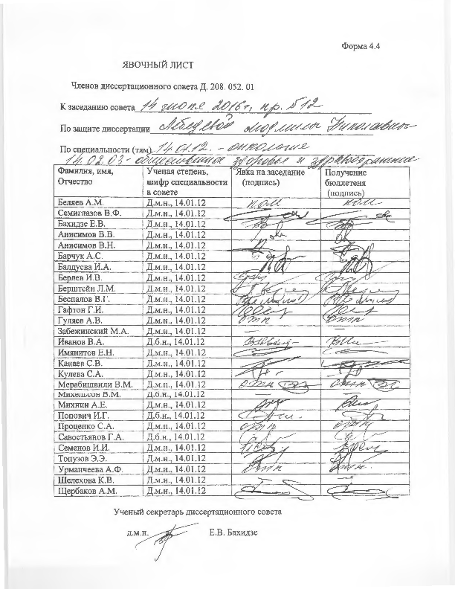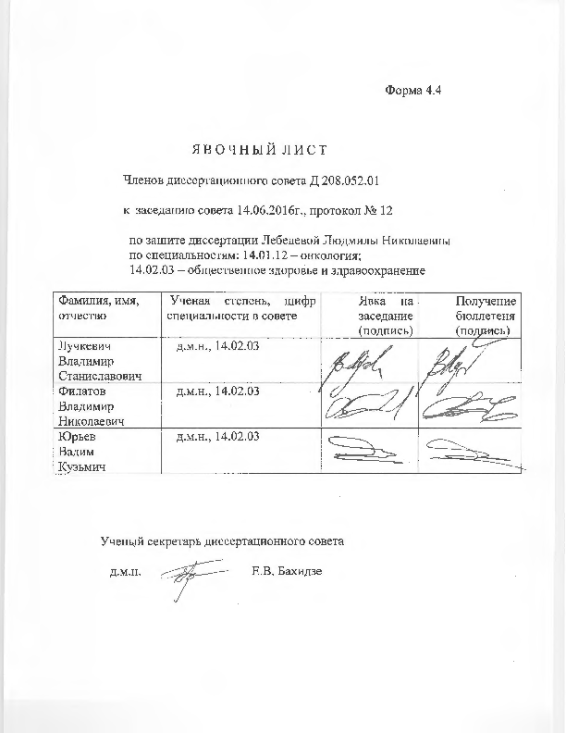

ЗАКЛЮЧЕНИЕ ДИССЕРТАЦИОННОГО СОВЕТА Д 208.052.01 НА БАЗЕ ФЕДЕРАЛЬНОГО ГОСУДАРСТВЕННОГО БЮДЖЕТНОГО УЧРЕЖДЕНИЯ «НАУЧНО-ИССЛЕДОВАТЕЛЬСКИЙ ИНСТИТУТ ОНКОЛОГИИ ИМЕНИ Н.Н. ПЕТРОВА» МИНИСТЕРСТВА ЗДРАВООХРАНЕНИЯ РОССИЙСКОЙ ФЕДЕРАЦИИ ПО ДИССЕРТАЦИИ НА СОИСКАНИЕ УЧЕНОЙ СТЕПЕНИ КАНДИДАТА МЕДИЦИНСКИХ НАУК ЛЕБЕДЕВОЙ ЛЮДМИЛЫ НИКОЛАЕВНЫ
Аттестационное дело №__
Решение диссертационного совета от 14.06.2016г., протокол № 12
О присуждении Лебедевой Людмиле Николаевне, гражданке Российской Федерации, ученой степени кандидата медицинских наук.
Диссертация «Эпидемиологическая характеристика (заболеваемость, смертность и выживаемость) рака ободочной кишки: популяционное регистровое исследование» по специальности: 14.01.12 – онкология, 14.02.03 - общественное здоровье и здравоохранение, принята к защите 12.04.2016г., протокол № 8, диссертационным советом Д 208.052.01 на базе федерального государственного бюджетного учреждения «Научно-исследовательский институт онкологии имени Н.Н. Петрова» Министерства Здравоохранения Российской Федерации (197758, Санкт-Петербург, пос. Песочный, ул. Ленинградская, дом 68. Приказ № 105/нк от11.04.2012).
Лебедева Людмила Николаевна, дата рождения 11.08.1976, в 1999 г. окончила Архангельскую государственную медицинскую академию с присуждением квалификации врача по специальности лечебное дело. В 2001 г. окончила Северный государственный медицинский университет с присуждением квалификации менеджер, специализация здравоохранение. С 2000 по 2001 г. работала врачом-онкологом в Архангельском областном клиническом онкологическом диспансере, в химиотерапевтическом отделении. С 2001 по 2005г. работала врачом-онкологом в Мурманском областном онкологическом центре, поликлиническом отделении, отделении амбулаторно-восстановительного лечения и реабилитации. В 2002 г. прошла первичную специализацию по онкологии в Российской медицинской академии последипломного образования на базе РОНЦ РАМН им. Н.Н. Блохина. С 2005 г. работает врачом-онкологом в государственном бюджетном учреждении Архангельской области «Архангельский клинический онкологический диспансер», в химиотерапевтическом отделении.
С 2012 г. по настоящее время проходит обучение в клинической аспирантуре на кафедре лучевой диагностики, лучевой терапии и клинической онкологии при ГБОУ ВПО СГМУ (г. Архангельск) Минздрава России. Удостоверение о сдаче кандидатских экзаменов выдано в 2016 г. ГБОУ ВПО СГМУ (г. Архангельск) Минздрава России.
Диссертация выполнена в ГБОУ ВПО СГМУ (г.Архангельск) Минздрава России, на кафедре лучевой диагностики, лучевой терапии и клинической онкологии.
Научные руководители:
– доктор медицинских наук, профессор Вальков Михаил Юрьевич, работает в ГБОУ ВПО СГМУ (г.Архангельск) Минздрава России в должности заведующего кафедрой лучевой диагностики, лучевой терапии и онкологии,
Красильников Андрей Валентинович,
– доктор медицинских наук работал в Государственном бюджетном учреждении Архангельской области «Архангельский клинический онкологический диспансер» в должности главного врача, и в ГБОУ ВПО СГМУ (г. Архангельск) Минздрава России в должности заведующего кафедрой клинической онкологии.
Официальные оппоненты:
– доктор медицинских наук, академик РАЕН, Бланк Михаил Аркадьевич, работает в ФГБУ «Российский научный центр радиологии и хирургических технологий» Минздрава России в должности руководителя научной группы «Хрономедицина»,
– доктор медицинских наук Красильников Игорь Анатольевич, работает в ООО «Стратег» в должности генерального директора.
Дали положительные отзывы на диссертацию.
Ведущая организация: государственное бюджетное учреждение высшего профессионального образования «Первый Санкт-Петербургский государственный медицинский университет им. Академика И.П. Павлова» Министерства здравоохранения России (г. Санкт-Петербург) в своём положительном заключении, подписанном доктором медицинских наук Владиславом Владимировичем Семиглазовым, указала, что по совокупности критериев работа полностью соответствует п. 9 Положения о порядке присуждения ученых степеней, утвержденного Постановлением Правительства РФ № 842 от 24.09.2013 г. предъявляемым к диссертациям на соискание ученой степени кандидата наук, а соискатель заслуживает присуждения искомой степени по специальностям: 14.01.12 – онкология, 14.02.03 - общественное здоровье и здравоохранение.
На автореферат поступили три отзыва от:
- доктора медицинских наук Третьяковой Ольги Степановны, заведующей кафедры общественного здоровья и здравоохранения медицинской академии имени С.И. Георгиевского ФГАОУ ВО «Крымский федеральный университет им. В.И. Вернадского»,
- доктора медицинских наук Муравьёвой Валентины Николаевны, заведующей кафедры общественного здоровья и здравоохранения и медицинской информатикой Ставропольского государственного медицинского университета,
- доктора медицинских наук Одинцовой Ирины Николаевны, заведующей лаборатории эпидемиологии ФГБНУ «Томский научно-исследовательский институт онкологии».
Все отзывы положительные, не содержат критических замечаний.
Выбор официальных оппонентов обусловлен тем, что они являются компетентными учеными в области диагностики и лечения онкологических заболеваний рака ободочной кишки, эпидемиологии рака ободочной кишки и дали своё согласие на оппонирование, а ведущей организации – тем, что она является ведущей научной организацией в области онкологии (медицинские науки).
Соискатель имеет 12 опубликованных работ по теме диссертации, в том числе 4 работы, опубликованные в рецензируемых журналах.
Основные работы:
- Лебедева Л.Н., Красильников А.В., Асахин С.М., Вальков М.Ю. Динамика заболеваемости и смертности при раке ободочной кишки в 2000-2010 годах в Архангельской области (популяционное исследование) // Экология человека. – 2014. – № 9. С. 18-23.
- Лебедева Л. Н., Вальков М. Ю., Асахин С. М., Красильников А. В. Популяционная характеристика рака ободочной кишки в Архангельской области России по данным регионального ракового регистра [Электронный ресурс] // Вестник Российского научного центра рентгенорадиологии Минздрава России. – 2014. – Режим доступа: http://vestnik.rncrr.ru/vestnik/v14/papers/lebedeva_v14.htm
- Лебедева Л. Н., Вальков М. Ю., Асахин С. М., Красильников А. В. Популяционный анализ динамики выживаемости при раке ободочной кишки по данным канцер-регистра Архангельской области [Электронный ресурс] // Вестник Российского научного центра рентгенорадиологии Минздрава России. – 2015. – Режим доступа: http://vestnik.rncrr.ru/vestnik/v15/papers/lebedeva_v15.htm
- Лебедева Л. Н., Вальков М. Ю., Асахин С. М., Коротов Д. С., Красильников А. В. Эпидемиология рака ободочной кишки: обзор литературы [Электронный ресурс] // Вестник Российского научного центра рентгенорадиологии Минздрава России. – 2015. – Режим доступа: http://vestnik.rncrr.ru/vestnik/v15/papers/
Диссертационный совет отмечает, что на основании выполненного диссертационного исследования оценено влияние мероприятий в рамках Национального проекта «Здоровье» на заболеваемость и выживаемость больных раком ободочной кишки, доказана возможность использования популяционного анализа для оценки эффективности национальных и региональных программ здравоохранения, планировании новых проектов.
Доказано, что проживание в сельской местности ассоциировано со значимым независимым от стадии повышением риска смерти от рака ободочной кишки, что может быть связано с ограничением доступа к квалифицированной медицинской помощи у больных, проживающих в сельской местности. На основе проведенного популяционного анализа выявлены факторы выживаемости больных при раке ободочной кишки и доказано их влияние на прогноз заболевания
Установлено, что за период с 2000 по 2010 гг. грубые и стандартизованные по возрасту (мировой стандарт ВОЗ, 2000) показатели заболеваемости и смертности резко возрастали, а их соотношение не менялось, что делает рак ободочной кишки одной из основных угроз в области онкологии.
Подтверждено, что разработанный на основе эпидемиологического анализа среднесрочный прогноз заболеваемости и выживаемости может являться основой для разработки оптимальной программы ранней диагностики и лечения больных раком ободочной кишки и перераспределения ресурсов здравоохранения, выделяемых на борьбу с этой патологией.
Выявлены факторы прогноза при раке ободочной кишки и доказано их влияние на прогноз заболевания.
Значение полученных автором результатов исследования для практики подтверждается тем, что знания, полученные вследствие проведения популяционного анализа, позволят улучшить выживаемость больных раком ободочной кишки. Результаты работы применяются на практике в клинике Архангельского клинического онкологического диспансера, внедрены в преподавательскую деятельность кафедры лучевой диагностики, лучевой терапии и онкологии Северного государственного медицинского университета.
Оценка достоверности результатов исследования выявила, что идея базируется на анализе базы данных Архангельского областного канцер-регистра, результатах российских, международных и глобальных популяционных исследований. Использованные в исследовании методы оценки заболеваемости и выживаемости могут быть применены в территориях, располагающих действующими популяционными раковыми регистрами. Для корректной оценки факторов, влияющих на показатели заболеваемости и выживаемость необходим достаточный по времени (не менее 10 лет) опыт ведения регистра.
В работе использованы современные методика обработки базы данных ракового регистра. Анализ временных рядов проведён графическим методом с построением графиков распределения и кривых заболеваемости. Значимость линейных трендов заболеваемости для всей когорты и отдельных подгрупп с определением значения ежегодного среднего прироста (убыли) была оценена с помощью регрессионного анализа в программе Joinpoint, USA. Стандартизация по возрасту осуществлена прямым методом с использованием Мирового стандарта ВОЗ. Регистровая популяционная оценка выживаемости больных раком ободочной кишки в Архангельской области в 2000-2013 гг. проводилась актуариальным методом путём построения таблиц дожития, а также с использованием метода Каплана-Майера и расчётом значимости различий лог-ранговым методом. Анализ факторов прогноза выживаемости и количественной оценки степени их влияния на риск смерти от рака ободочной кишки проводили с помощью регрессионной модели пропорциональных рисков Кокса.
Личный вклад автора состоит в том, что самостоятельно проведён аналитический обзор отечественной и зарубежной литературы по изучаемой проблеме, определены цели и задачи исследования. Самостоятельно проводилось формирование сплошной когорты больных раком ободочной кишки, зарегистрированных в базе данных с 2000 г. в Архангельском областном канцер-регистре. Математико-статистическая обработка данных проводилась с личным участием автора. Автором осуществлён анализ, интерпретация полученных данных, сформулированы выводы и практические рекомендации, оформлена диссертационная работа.
Диссертация охватывает основные вопросы поставленной научной задачи и соответствует критерию внутреннего единства, что подтверждается наличием плана исследования, основной идейной линии, четкостью формулировки и взаимосвязью выводов.
Диссертационным советом сделан вывод о том, что диссертация Лебедевой Л.Н. «Эпидемиологическая характеристика (заболеваемость, смертность и выживаемость) рака ободочной кишки: популяционное регистровое исследование» представляет собой законченную научно-квалификационную работу, в которой осуществлено решение важной научно-практической задачи - возможность использовать популяционный анализ для оценки эффективности национальных и региональных проектов в здравоохранении, планировании новых проектов, и соответствует критериям п. 9 Положения о порядке присуждения ученых степеней, утвержденного Постановлением Правительства РФ № 842 от 24.09.2013, предъявляемым к диссертациям на соискание ученой степени кандидата наук п. 9 Положения о порядке присуждения ученых степеней, утвержденного Постановлением Правительства РФ № 842 от 24.09.2013, предъявляемым к диссертациям на соискание ученой степени кандидата наук, и принято решение присудить Лебедевой Л.Н. ученую степень кандидата медицинских наук по специальностям: 14.01.12 – онкология, 14.02.03 - общественное здоровье и здравоохранение
При проведении тайного голосования диссертационный совет в количестве 24 человек, из них 21 доктор наук по специальности 14.01.12 – онкология и 3 доктора наук по специальности 14.02.03 - общественное здоровье и здравоохранение, участвовавших в заседании из 31 человека, входящих в состав совета, проголосовали за - 23, против - 1, недействительных бюллетеней - 0.

Председатель
диссертационного совета,
доктор медицинских наук,
профессор,
член-корреспондент РАН Семиглазов Владимир Федорович

Ученый секретарь
диссертационного совета,
доктор медицинских наук Бахидзе Елена Вилльевна

14.06.2016

